附件2：

十佳青年PU平台报名流程图
根据材料完整性、准确性，选择通过或驳回
未审核
审核后
审核后
姓名
附件
（以个人姓名命名）
个人简介
团支部
（某某团支部）
再次报名
更正资料
在系统通知处查看原因
显示“通过”
显示“驳回”
显示“待审核”
显示“已通过”
组织方（每日12：00和20：00审核）

等待审核
填写相关材料
点击“报名”
点击并进入活动页面
找到需要报名的活动
登陆PU平台网页版（用手机版仅可报名）

十佳青年PU平台报名流程

申报方式

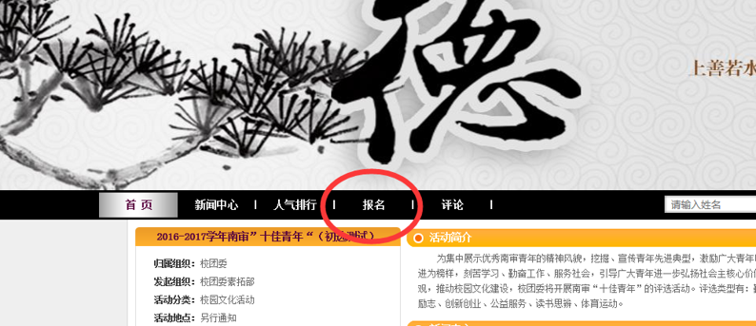
网页版报名参加并填写相关资料

在PU平台找到需要报名的活动点击进入后，点击【报名】后继续填写需要上传的相关材料即可（手机app仅可报名，无法填写资料）。

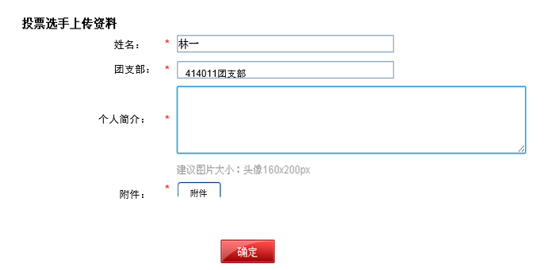
某某团支部
附件以个人姓名命名

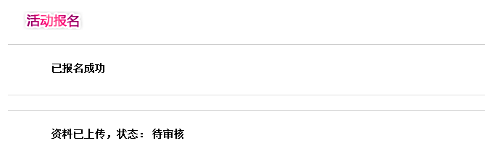
【选手审核】：资料上传完毕后显示需要等待审核，发起人审核后显示已通过，通过后可点击查看个人上传的资料显示情况即可；
报名期间内组织方每日12:00和20:00对报名的选手进行审核，根据报名同学所上传材料的完整性，准确性，选择通过或驳回，通过后则报名成功并进入【投票选手】页面；驳回同学可在系统通知处查看驳回原因，更正后再次报名即可。

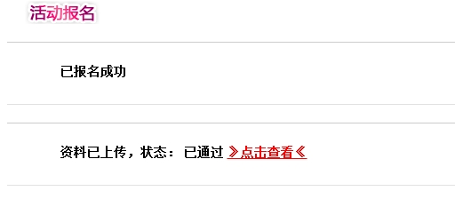

备注：
如有疑问，请qq咨询：1242499177

